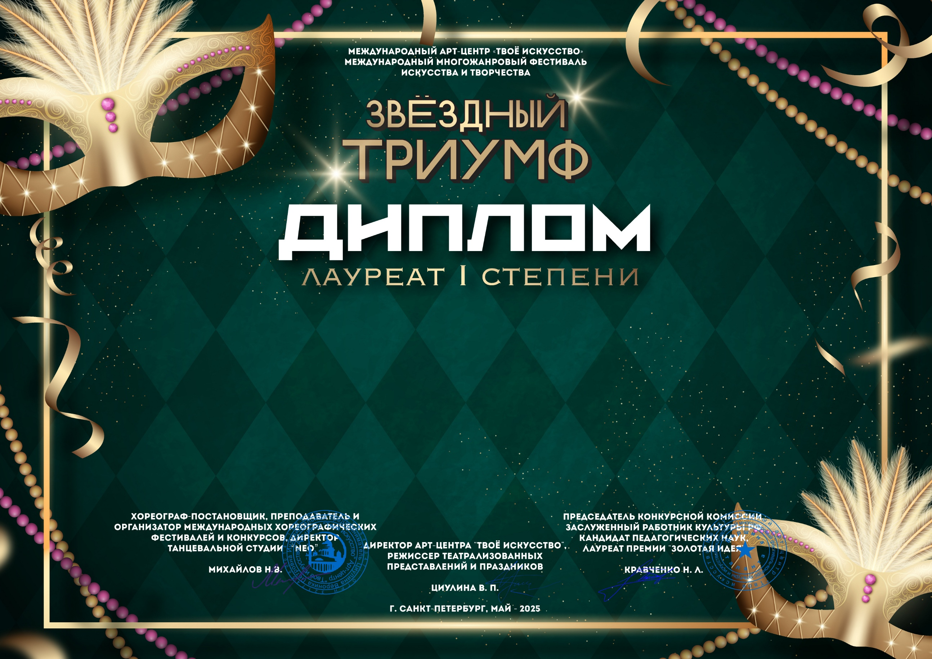
Серия № 24127

Бойко Вероника
МБУ ДК «Узморский» Саратовская область Энгельсский район

Конкурсная работа: Льются звуки жизни, счастья и добра, озаряя мысли светом Рождества «
Номинация: Изобразительное искусство
Возрастная категория: 8 - 11 лет
Руководитель: Ауст Светлана Валерьевна

